耐心资本能否促进区域创新生态建设？
——基于政府引导基金的准自然实验
实证部分
三、研究设计
（一）数据说明
本文以2010—2024年长三角41个地级市面板数据作为研究样本，实证分析耐心资本对区域创新生态的影响，并进一步讨论上述关系中的潜在作用机制和可能存在的异质性。政府引导基金数据来自清科私募通数据库；区域创新生态指数、中介与调节变量基于《中国城市统计年鉴》、《中国科技统计年鉴》、CNRDS中国研究数据服务平台、EPS数据平台及各省市统计年鉴等原始数据测算；北京大学数字普惠金融指数来自北京大学数字金融研究中心；控制变量数据来自历年《中国城市统计年鉴》及各省市统计年鉴。在样本处理过程中，为降低极端值对回归分析可能造成的潜在影响，采用缩尾处理方法，进行1%水平双向缩尾处理。
（二）变量设定
1.被解释变量：区域创新生态(Inn）
区域创新生态系统理论源于创新系统理论与生态学隐喻的融合，经历了从国家创新系统到区域创新系统，再到创新生态系统的持续演进。与传统创新系统强调线性投入产出不同，创新生态系统强调系统性、动态性和共生性，认为区域创新生态并非研发投入与专利产出的简单加总，而是创新主体、资源与环境协同互动的生态化演化结果。进入数字经济时代，数据作为新生产要素全面参与创新活动，数字化重塑了创新主体间的价值共创方式^{[6][11][20]}。然而，现有测度尚未形成统一框架，主要形成三类思路：一是传统三维框架（创新主体、资源、环境）^{[17]}，以传统制造业创新为核心，未纳入数字专属生产要素；二是韧性四维框架（多样性、流动性、缓冲力、进化力）^{[19]}，仅关注抗冲击与恢复能力，缺乏对主体活力与要素流动的整体考察；三是数字创新理论框架，多为定性分析，缺乏可操作的量化指标体系。
基于此，本文构建“创新主体——资源配置——要素流动——创新韧性”四维一体化评价体系（见表1）。其中，创新主体包含高校数量^{[4][19]}、数字产业企业数^{[33]}、高新技术企业数^{[4][19]}3个指标，反映核心创新主体的集聚与活力；资源配置包含科技水平^{[19]}、教育水平^{[19]}、数字人才比例^{[33]}等5个指标，反映创新资源的配置规模与质量；要素流动包含技术合同成交额^{[19]}、电子商务销售额^{[33]}、人均GDP^{[19]}等7个指标，反映创新要素的跨主体流动效率；创新韧性包含每万人在校大学生数^{[4]}、人均金融机构存贷款余额^{[4][33]}、数字普惠金融指数^{[26]}等6个指标，反映系统应对外部冲击的抵抗力、恢复力与进化力。完整指标体系见表1。
样本聚焦长三角41个地级市2010—2024年面板数据，相较于省级样本能够更精细地捕捉城市间异质性。本文参照王珍愚等（2022）在区域创新生态系统评价体系研究中采用CRITIC等客观赋权方法赋予各个三级指标权重，计算各市的区域创新生态综合评价得分^{[19]}。对于少量连续型变量缺失值，本文采用线性插值法进行补充处理。
表1 区域创新生态评价指标体系
一级指标 | 二级指标 | 指标属性
创新主体 | 高校数量 | 普通高等学校数（个）
创新主体 | 数字产业企业数 | 信息传输、计算机服务和软件业企业数（个）
创新主体 | 高新技术企业数 | 国家级高新技术企业数（个）
资源配置 | 科学技术水平 | 科学技术支出/地方财政一般预算内支出（%）
资源配置 | 教育水平 | 教育支出/地方财政一般预算内支出（%）
资源配置 | 数字人才比例 | 数字产业用工人数/城镇就业总人数（%）
资源配置 | 就业人员学历水平 | 大学专科及以上学历就业人员占比（%）
资源配置 | 规上企业研发人员数 | 规模以上工业企业R&D人员（人）
要素流动 | 技术合同成交额 | 技术合同成交金额（万元）
要素流动 | 电子商务销售额 | 电子商务销售额（亿元）
要素流动 | 人均GDP | 地区生产总值/常住人口（元）
要素流动 | 电信业务收入 | 电信业务收入（万元）
要素流动 | 移动电话户数 | 移动电话年末用户数（万户）
要素流动 | 互联网宽带接入用户数 | 互联网宽带接入用户数（万户）
要素流动 | 人口流动率 | （常住人口-户籍人口）/户籍人口（%）
创新韧性 | 每万人在校大学生数 | 在校大学生数/常住人口（人/万人）
创新韧性 | 人均金融机构贷款余额 | 年末金融机构贷款余额/常住人口（元）
创新韧性 | 人均金融机构存款余额 | 年末金融机构存款余额/常住人口（元）
创新韧性 | 数字普惠金融指数 | 北京大学数字普惠金融指数
创新韧性 | 企业R&D经费投入强度 | 企业R&D经费/GDP（%）
创新韧性 | 专利申请数 | 专利申请受理量（项）
2.核心解释变量：耐心资本(Did_cont)
本文将政府引导基金的设立视为一项准自然实验，采用连续强度双重差分模型识别耐心资本对区域创新生态的因果效应。在政策背景层面，政府引导基金是耐心资本在中国情境下最具代表性的实践载体，其完全符合耐心资本“长期导向、风险容忍、价值共创”的核心特征。2025年国务院办公厅印发《关于促进政府投资基金高质量发展的指导意见》明确“发展长期资本、耐心资本”，均将政府引导基金作为关键抓手，进一步确立了其作为耐心资本代理变量的政策合理性。在DID构造层面，本文以2015年颁布的《政府投资基金暂行管理办法》作为政策冲击时点构建统一时点DID框架，该办法首次从国家层面规范政府投资基金运作，此后各地政府引导基金进入快速扩张期，以此作为统一政策时点具有合理性。具体而言，首先构造政策时间虚拟变量Post，2015年及以后赋值为1，2015年以前赋值为0，即Post=(year≥2015)。其次，本文以政府引导基金累计规模（Gfund）作为政策强度变量，统计口径为各城市累计设立的政府引导基金目标规模之和（单位：亿元）。考虑到政府引导基金规模呈明显右偏分布，直接使用原始规模进行回归可能受到少数大城市极端值的影响，本文进一步对缩尾后的基金规模进行对数变换，即取ln(Gfund + 1)，以缓解数据偏态问题，同时使回归系数具有弹性解释含义。最后，构造连续强度DID交互项作为核心解释变量：Did_cont_{it} = ln(Gfund_{it} + 1)×Post_{it}。该变量在2015年以前取值为0；2015年及以后，取值为对数化后的政府引导基金累计规模，数值越大表明政府引导基金的设立强度越高，即耐心资本的投入力度越大。
3.中介与调节变量
为检验耐心资本影响区域创新生态的传导路径与边界条件，本文选取以下中介变量与调节变量：
（1）研发投入强度（Rd）。研发投入是区域创新生态发展的核心动力，也是连接耐心资本与区域创新生态的关键桥梁。本文以各城市企业R&D经费占GDP比重衡量研发投入强度。
（2）数字普惠金融（Digital）。数字普惠金融依托数字技术扩大了金融服务覆盖面，是创新生态的重要金融支撑。本文直接采用北京大学数字金融研究中心编制的地级市层面数字普惠金融指数衡量^{[26]}，该指数综合覆盖了数字金融服务的广度、深度和数字化程度，是目前国内学界广泛采用的测度指标。
（3）产学研合作（Ln_Coop）。产学研合作是区域创新生态中知识流动与技术转移的核心载体。本文以各城市产学研合作专利申请量的对数（ln+1）衡量产学研合作水平。
（4）技术市场发展（Ln_tech）。技术市场是创新成果转化与应用的关键平台。本文以各城市技术合同成交额的对数（ln+1）衡量技术市场发展水平。
4.控制变量
为尽可能缓解遗漏变量偏误，参考已有区域创新研究文献，选取以下城市层面控制变量：对外开放水平（Open），以进出口额占地区生产总值比重衡量；人口自然增长率（Growth），以年内出生人口与年内死亡人口差值占年平均人口的比重衡量；城镇登记失业率（Unemp）：以城镇登记失业率表示；城镇化率（Urban）：以常住城镇人口占常住人口比重衡量；产业结构（Tert_share）：以第三产业增加值占GDP比重衡量。
（三）模型设定
1.基准回归模型
构建连续强度DID模型。为了实证分析政府引导基金对区域创新生态的影响，本文以2015年颁布的《政府投资基金暂行管理办法》作为政策冲击时点,利用各城市政府引导基金设立强度的差异，构建连续强度双重差分模型。与传统二元DID不同，连续强度DID以政府引导基金的累计规模作为处理强度，能够更精细地捕捉基金规模差异对区域创新生态的影响效应^{[33]}。构建如下基准回归模型：
$\text{In}{\text{n}}_{\text{it}}\text{=}{\text{α}}_{\text{0}}\text{+}{\text{α}}_{\text{1}}\text{Did}\text{_}\text{con}{\text{t}}_{\text{it}}\text{+}{\text{α}}_{2}{\text{X}}_{\text{it}}\text{+}{\text{μ}}_{\text{i}}\text{+}{\text{λ}}_{\text{t}}\text{+}{\text{ε}}_{\text{it}}$ （1）
其中，Inn_{it}为被解释变量，表示城市i在第t年的区域创新生态指数；Did_cont_{it}为核心解释变量，表示连续强度DID变量，由政府引导基金累计规模对数与政策时间虚拟变量的交乘项构成；X_{it}为模型中纳入的一系列控制变量；μ_{i}为城市固定效应；λ_{t}为时间固定效应；ε_{it}为随机扰动项。
2.中介效应模型
理论分析表明，耐心资本通过提升研发投入强度和提高数字普惠金融水平来促进区域创新生态发展。为检验上述两条作用机制，本文借鉴温忠麟等（2004）的中介效应检验三步法^{[35]}，构建如下中介效应模型：
${\text{M}}_{\text{it}}\text{=}{\text{β}}_{\text{0}}\text{+}{\text{β}}_{\text{1}}\text{Did}\text{_}\text{con}{\text{t}}_{\text{it}}\text{+}{\text{β}}_{\text{2}}{\text{X}}_{\text{it}}\text{+}{\text{μ}}_{\text{i}}\text{+}{\text{λ}}_{\text{t}}\text{+}{\text{ε}}_{\text{it}}$ （2）
$\text{In}{\text{n}}_{\text{it}}\text{=}{\text{γ}}_{\text{0}}\text{+}{\text{γ}}_{\text{1}}\text{Did}\text{_}\text{con}{\text{t}}_{\text{it}}\text{+}{\text{γ}}_{\text{2}}{\text{M}}_{\text{it}}\text{+}{\text{γ}}_{\text{3}}{\text{X}}_{\text{it}}\text{+}{\text{μ}}_{\text{i}}\text{+}{\text{λ}}_{\text{t}}\text{+}{\text{ε}}_{\text{it}}$ （3）
式（2）为第二步，以中介变量M_{it}为被解释变量；式（3）为第三步，将M_{it}与Did_cont同时纳入基准回归模型。总效应即式（1）基准回归。
3.调节效应模型
为检验产学研合作与技术市场发展对耐心资本创新效应的调节作用，本文在基准回归模型基础上引入核心解释变量与调节变量的交互项，构建如下调节效应模型：
$\text{In}{\text{n}}_{\text{it}}\text{=}{\text{θ}}_{\text{0}}\text{+}{\text{θ}}_{\text{1}}\text{Did}\text{_}\text{con}{\text{t}}_{\text{it}}\text{+}{\text{θ}}_{\text{2}}{\text{M}}_{\text{it}}\text{+}{\text{θ}}_{\text{3}}\text{Did}\text{_}\text{con}{\text{t}}_{\text{it}}\text{×}{\text{M}}_{\text{it}}\text{+}\text{δ}{\text{X}}_{\text{it}}\text{+}{\text{μ}}_{\text{i}}\text{+}{\text{λ}}_{\text{t}}\text{+}{\text{ε}}_{\text{it}}$. （4）
其中，M_{it}为调节变量，分别代入产学研合作（Ln_Coop）和技术市场发展（Ln_tech）进行回归；Did_cont_{it}×M_{it}为交互项，其系数θ₃是调节效应的核心估计系数。若θ₃显著为正，则说明调节变量强化了耐心资本对区域创新生态的促进作用；若θ₃显著为负，则说明调节变量削弱了上述促进作用。为避免多重共线性问题，在构造交互项之前，本文对核心解释变量与调节变量均进行了中心化处理。其他变量定义与基准回归模型一致。
（四）描述性统计
相关变量的描述性统计如表2所示。区域创新生态指数（Inn）均值为0.117，标准差0.1029，最小值0.0236，最大值0.5550，表明长三角地区创新生态整体水平仍有提升空间且城市间差异显著，最高值约为最低值的23倍，区域间发展不平衡特征较为明显。耐心资本（Did_cont）均值5.0865，标准差3.8176，最小值0.0000，最大值11.3851，说明不同城市政府引导基金的政策强度存在明显异质性，且分布呈现右偏特征，大部分城市的政府引导基金规模处于较低水平，少数发达城市规模较大。这为本文采用连续强度DID模型识别政策效应提供了良好的数据基础。
表2 描述性统计
变量名称 | 变量符号 | 观测值 | 均值 | 最小值 | 最大值 | 标准差
区域创新生态 | $$\text{Inn}$$ | 615 | 0.1174 | 0.0236 | 0.5550 | 0.1029
耐心资本 | $$\text{D}\text{id}\text{_}\text{cont}$$ | 615 | 5.0865 | 0.0000 | 11.3851 | 3.8176
对外开放水平 | $$\text{O}\text{pen}$$ | 615 | 0.3136 | 0.0187 | 1.4817 | 0.3187
人口自然增长率 | $$\text{G}\text{rowth}$$ | 615 | 0.0292 | -0.0550 | 0.1780 | 0.0460
城镇登记失业率 | $$\text{U}\text{nemp}$$ | 615 | 0.0404 | 0.0057 | 0.1133 | 0.0210
城镇化率 | $$\text{U}\text{rban}$$ | 615 | 0.6268 | 0.3330 | 0.8930 | 0.1224
产业结构 | $$\text{T}\text{ert}\text{_}\text{share}$$ | 615 | 0.4745 | 0.3199 | 0.7288 | 0.0735
四、实证结果
（一）基准回归结果
表3报告了逐步加入控制变量的基准回归结果。所有回归均控制了城市固定效应和时间固定效应。
表3 基准回归检验结果
变量 | (1)无控制变量 | (2)加$\text{O}\text{pen}$ | (3)加$\text{G}\text{rowth}$ | (4)加$\text{U}\text{nemp}$ | (5)加$\text{U}\text{rban}$ | (6)全部控制变量
$$\text{D}\text{id_cont}$$ | 0.0058** | 0.0049*** | 0.0049*** | 0.0045*** | 0.0045*** | 0.0045***
 | (0.0015) | (0.0016) | (0.0015) | (0.0016) | (0.0015) | (0.0015)
$$\text{O}\text{pen}$$ |  | -0.0565 | -0.0573 | -0.0581 | -0.0577 | -0.0537
 |  | (0.0502) | (0.0483) | (0.0490) | (0.0484) | (0.0489)
$$\text{G}\text{rowth}$$ |  |  | 0.1681*** | 0.1649*** | 0.1665*** | 0.1682***
 |  |  | (0.0537) | (0.0508) | (0.0521) | (0.0527)
$$\text{U}\text{nemp}$$ |  |  |  | 0.1659 | 0.1626 | 0.1632
 |  |  |  | (0.1077) | (0.1135) | (0.1131)
$$\text{U}\text{rban}$$ |  |  |  |  | -0.0174 | -0.0113
 |  |  |  |  | (0.1032) | (0.1019)
$$\text{T}\text{ert_share}$$ |  |  |  |  |  | 0.0785
 |  |  |  |  |  | (0.1198)
城市固定效应 | 是 | 是 | 是 | 是 | 是 | 是
年份固定效应 | 是 | 是 | 是 | 是 | 是 | 是
$$N$$ | 615 | 615 | 615 | 615 | 615 | 615
$$组内{\text{R}}^{\text{2}}$$ | 0.6682 | 0.6877 | 0.7041 | 0.7085 | 0.7087 | 0.7110
注：括号内为聚类到城市层面的稳健标准误；*p<0.1,**p<0.05,***p<0.01
列（1）为不加入控制变量的回归结果，Did_cont系数为0.0058，在1%水平上显著为正。随后逐列加入对外开放水平、人口自然增长率、城镇登记失业率、城镇化率和产业结构等控制变量，结果如表列（2）至列（6）所示。可以发现，随着控制变量的逐步加入，Did_cont系数虽有所下降，但始终在1%水平上显著为正，表明政府引导基金对区域创新生态的促进效应具有良好的稳健性。组内R²从0.6682逐步上升至0.7110，表明控制变量的加入有效提升了模型的解释力。这一结果表明，政府引导基金作为耐心资本的重要载体，能够发挥财政资金的杠杆作用，引导社会资本投向创新领域，促进创新要素集聚，有效推动区域创新生态建设，在促进长三角区域创新生态建设中发挥了重要作用。
（二）平行趋势检验
平行趋势假定是双重差分法有效估计的前提，即政策实施前处理组与控制组具有相同的发展趋势，不存在显著的系统性差异。为检验平行趋势假设并分析政府引导基金对区域创新生态影响的动态效应，构建如下动态效应模型：
$\text{In}{\text{n}}_{\text{it}}\text{=}\text{α}\text{+}\sum_{\text{k}\text{=−}\text{m}}^{\text{n}}{{\text{β}}_{\text{k}}}\text{×}\text{Did}\text{_}\text{con}{\text{t}}_{\text{it}}\text{×}{\text{D}}_{\text{it}}^{\text{k}}\text{+}\text{γ}\text{×}{\text{X}}_{\text{it}}\text{+}{\text{μ}}_{\text{i}}\text{+}{\text{λ}}_{\text{t}}\text{+}{\text{ε}}_{\text{it}}$ （4）
图1报告了平行趋势检验的结果。如图所示，在政府引导基金政策实施前，各期系数均不显著且置信区间均包含0，表明处理组与控制组在政策实施前不存在显著差异，满足平行趋势假设。政策实施后，从第3年开始系数估计值显著为正，且呈现逐步增大的趋势，表明政府引导基金对区域创新生态的促进效应逐步显现，且具有动态持续性特征。
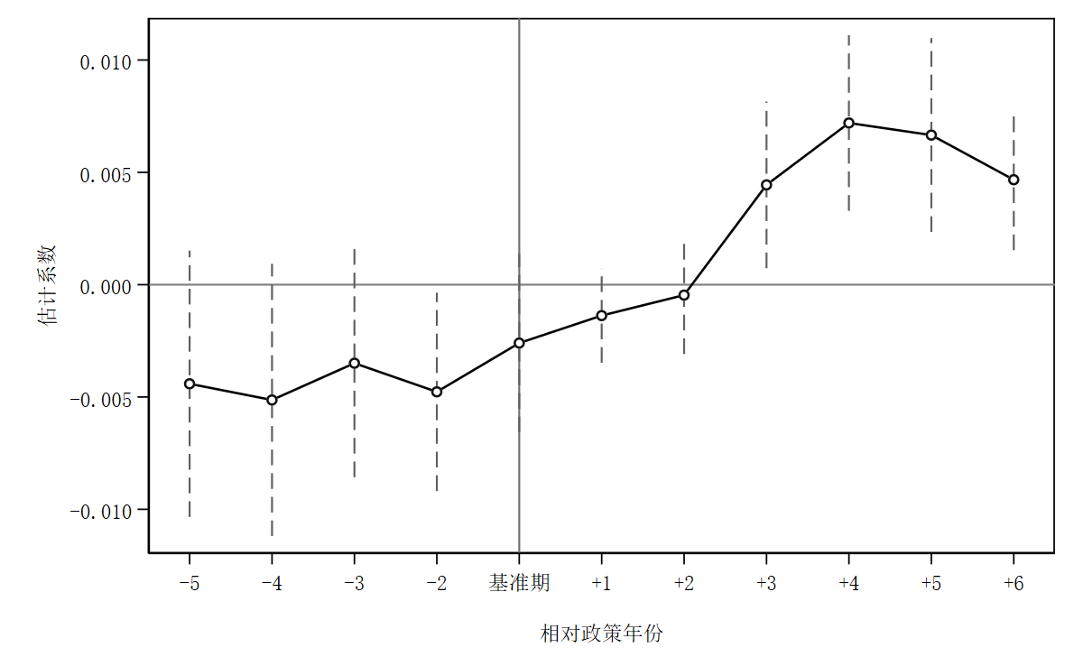
图1 平行趋势检验
（三）内生性及稳健性检验
1.内生性检验
尽管基准回归已控制城市和年份固定效应，但耐心资本与区域创新生态之间仍可能存在反向因果问题——创新生态水平较高的城市往往也更有能力和意愿设立大规模政府引导基金，同时还可能存在遗漏变量偏差。为缓解上述内生性问题，本文进一步采用工具变量法进行稳健性检验，结果如表4所示。
表4 内生性检验结果
变量 | (1)第一阶段 | (2)第二阶段
$\text{D}\text{id}\text{_}\text{cont}$_lag1 | 0.2821***
 | (0.0429)
$$\text{D}\text{id}\text{_}\text{cont}$$ |  | 0.0041
 |  | (0.0032)
控制变量 | 是 | 是
城市固定效应 | 是 | 是
年份固定效应 | 是 | 是
$$\text{N}$$ | 574 | 574
组内${\text{R}}^{\text{2}}$ | 0.9372 | 0.9749
注：括号内为聚类到城市层面的稳健标准误；工具变量为滞后一期耐心资本($\text{D}\text{id}\text{_}\text{cont}$_lag1)；第一阶段F统计量=43.17>10；2SLS控制城市与年份固定效应；*p<0.1,**p<0.05,***p<0.01（下同）
本文以滞后一期耐心资本作为工具变量进行2SLS估计。滞后一期政府引导基金规模与当期基金规模高度相关，满足工具变量的相关性要求；同时，滞后一期的基金设立决策不受当期创新生态影响，满足外生性要求。第一阶段回归结果显示，工具变量的系数在1%水平上显著为正，第一阶段F统计量为43.17，远大于弱工具变量检验的临界值10，不存在弱工具变量问题。DWH内生性检验结果显示，残差项系数不显著（p=0.899>0.1），说明模型不存在显著的内生性问题，OLS基准回归结果可靠。
2.安慰剂检验
为排除其他不可观测因素对估计结果的干扰，参Ferrara L E等(2012)的证伪检验的思路^{[36]}，本文通过随机分配各城市的政策强度，重复进行1000次回归。结果如图2所示，随机分配的系数估计值呈正态分布，均值接近于0，而真实回归系数位于分布的右侧尾部，且大部分随机回归结果的p值大于0.1，说明基准回归结果并非由随机因素导致，进一步验证了结论的可靠性。
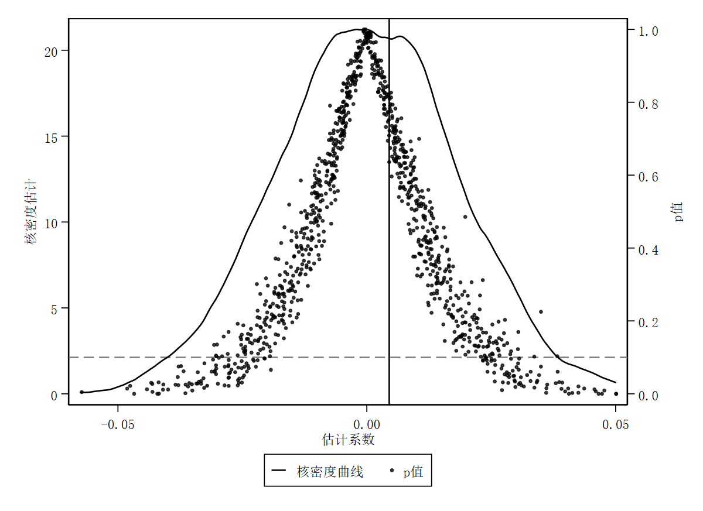
图2 安慰剂检验
3.剔除核心城市
上海、南京、杭州、苏州、宁波等核心城市在行政级别、经济规模和创新资源集聚等方面显著高于普通城市，政府引导基金规模较大、创新资源富集、创新生态发展水平较高，可能产生极端值效应，从而影响回归结果的稳健性。因此，剔除核心城市能更准确反映政府引导基金对区域创新生态的影响。表5列（2）中Did_cont系数为0.0040，在1%水平上显著为正，参数估计和显著性均保持稳定，说明本文的回归结果具有较强的稳健性。
4.替换被解释变量
区域创新生态是一个由创新主体、资源配置、要素流动和创新韧性等多个维度构成的复杂系统，单一的总指数可能无法全面反映政策效应的具体作用方向。为检验基准回归结果的稳健性，本文将区域创新生态总指数替换为四个分维度指数分别进行回归，结果如表5列（3）至列（6）所示。可以发现，创新主体指数、要素流动指数和创新韧性指数的Did_cont系数均在1%水平上显著为正，而资源配置指数的系数虽为正但不显著。这一结果表明，政府引导基金对区域创新生态的促进作用主要体现在创新主体培育、要素流动优化和创新韧性提升三个维度，而对资源配置效率的影响尚不明显。整体来看，替换被解释变量后核心结论依然成立，说明基准回归结果具有较强的稳健性。
5.缩尾处理
对主要连续变量进行5％水平的缩尾处理后，结果如表5列（7）所示。Did_cont的回归系数及显著性均未发生明显变化，表明本文的结论具有稳健性。
表5 稳健性检验
 | (1) | (2) | 3) | (4) | (5) | (6) | (7)
 | 基准回归 | 剔除核心城市 | 创新主体 | 资源配置 | 要素流动 | 创新韧性 | 5%缩尾
$$\text{D}\text{id}\text{_}\text{cont}$$ | 0.0045*** | 0.0040*** | 0.0046** | 0.0016 | 0.0048*** | 0.0078*** | 0.0041***
 | (0.0015) | (0.0010) | (0.0018) | (0.0027) | (0.0017) | (0.0022) | (0.0013)
控制变量 | 是 | 是 | 是 | 是 | 是 | 是 | 是
城市固定效应 | 是 | 是 | 是 | 是 | 是 | 是 | 是
年份固定效应 | 是 | 是 | 是 | 是 | 是 | 是 | 是
N | 615 | 540 | 615 | 615 | 615 | 615 | 615
组内R² | 0.7110 | 0.7933 | 0.5526 | 0.4735 | 0.5625 | 0.8097 | 0.7406
五、进一步分析
（一）中介机制检验
为揭示政府引导基金影响区域创新生态的传导机制，本文采用逐步回归法，从研发投入强度和数字普惠金融两个维度进行实证检验，回归结果如表６所示。
表6 中介机制检验结果
 | (1) | (2) | (3) | (4)
 | Did_cont→Rd | Did_cont+Rd→$\text{Inn}$ | Did_cont→Digital | Did_cont+Digital→$\text{Inn}$
Did_cont | 0.0097*** | 0.0034** | 0.9182*** | 0.0033**
 | (0.0032) | (0.0014) | (0.2114) | (0.0012)
Rd |  | 0.1145***
 |  | (0.0278)
Digital |  |  |  | 0.0013***
 |  |  |  | (0.0003)
控制变量 | 是 | 是 | 是 | 是
城市固定效应 | 是 | 是 | 是 | 是
年份固定效应 | 是 | 是 | 是 | 是
N | 492 | 492 | 492 | 是
$$组内{\text{R}}^{\text{2}}$$ | 0.1619 | 0.7457 | 0.9978 | 0.7393
表6列（1）和列（2）是研发投入强度的检验结果。列（1）是耐心资本对研发投入强度的估计结果。结果显示，Did_cont系数在1%水平上显著为正，说明耐心资本显著提升了区域研发投入强度。这一结果符合理论预期：政府引导基金通过杠杆效应撬动社会资本，为企业研发活动提供资金支持，有效缓解了企业的融资约束问题。列（2）是将耐心资本与研发投入强度同时纳入回归模型，检验二者对区域创新生态的共同影响。结果显示，研发投入强度（Rd）系数在1%水平上显著为正，说明研发投入强度显著促进了区域创新生态发展。本文假说2a得证。
表6列（3）和列（4）报告了数字普惠金融的检验结果。列（3）是耐心资本对数字普惠金融的估计结果。结果显示，Did_cont系数在1%水平上显著为正，说明耐心资本显著促进了区域数字普惠金融发展。这一结果表明，政府引导基金通过投资数字经济领域的企业和项目，推动了区域数字基础设施的建设和数字技术的应用，进而促进了数字普惠金融的发展。本文假说2b得证。
（二）调节效应
为考察政府引导基金影响区域创新生态的边界条件，本文从产学研合作和技术市场发展两个维度进行调节效应检验。
表7 调节效应检验结果
变量 | (1) | (2)
 | 产学研合作 | 技术市场
$$\text{D}\text{id}\text{_}\text{cont}$$ | -0.0139*** | -0.0479***
 | (0.0023) | (0.0053)
$$Ln_Coop$$ | -0.0090***
 | (0.0023)
$\text{D}\text{id}\text{_}\text{cont}\text{×}$Ln_Coop | 0.0022***
 | (0.0003)
Ln_tech |  | -0.1410**
 |  | (0.0686)
$\text{D}\text{id}\text{_}\text{cont}\text{×}$Ln_tech |  | 0.0033***
 |  | (0.0003)
控制变量 | 是 | 是
城市固定效应 | 是 | 是
年份固定效应 | 是 | 是
$$\text{N}$$ | 615 | 615
$$组内{\text{R}}^{\text{2}}$$ | 0.8247 | 0.8277
表7报告了调节效应的回归结果。耐心资本与产学研合作的交互项（Did_cont×Ln_Coop）通过了显著性检验。这说明产学研合作增强了耐心资本对区域创新生态的促进效应。这是因为完善的产学研协同体系能够加速知识流动和技术转移，放大耐心资本的赋能效果。假说3a得证。耐心资本与技术市场的交互项（Did_cont×Ln_tech）系数显著为正。这说明技术市场越发达，耐心资本的促进作用越强。完善的技术市场体系是耐心资本发挥作用的重要配套条件，能够加速创新成果的转化和应用。假说3b得证。
（三）多期滞后动态效应检验
为考察政府引导基金对区域创新生态影响的持续性，进一步检验多期滞后效应。
表8 多期滞后动态效应检验
变量 | (1)滞后1期 | (2)滞后2期 | (3)滞后3期
$$\text{L}\text{1}\text{.}\text{did}\text{_}\text{cont}$$ | 0.0045***
 | (0.0012)
$$\text{L}\text{2.}\text{did}\text{_}\text{cont}$$ |  | 0.0042***
 |  | (0.0011)
$$\text{L}\text{3.}\text{did}\text{_}\text{cont}$$ |  |  | 0.0047***
 |  |  | (0.0010)
控制变量 | 是 | 是 | 是
城市固定效应 | 是 | 是 | 是
年份固定效应 | 是 | 是 | 是
$$\text{N}$$ | 574 | 533 | 492
$$组内{\text{R}}^{\text{2}}$$ | 0.7054 | 0.6928 | 0.6967
表8结果显示，滞后1期、滞后2期和滞后3期的连续强度DID系数均在1%水平上显著为正，且系数大小与基准回归较为接近。这表明政府引导基金对区域创新生态的促进效应具有持续性，不仅在当期发挥作用，在后续年份仍能产生显著影响。这一结果进一步验证了基准回归结论的稳健性，这与耐心资本长期投资的特征是一致的。
（四）异质性分析
为进一步考察政府引导基金对区域创新生态的影响是否因城市发展基础不同而存在异质性，本文分别从市场化水平、城市层级两个维度进行分组检验。市场化水平参考《中国工业经济》熊凌云等（2025）文中关于市场化水平指标的构建与测算方法^{[37]}，测算地级市层面的市场化水平，考虑到以政策实施后的指标分组可能存在内生性问题，本文均以2015年政策冲击前各城市相应指标的均值为依据进行分组，将样本划分为高、低两组；而城市层级维度则将上海、南京、杭州、苏州、宁波五个城市划分为核心城市组，其余36个城市划分为非核心城市组。异质性分析结果如表9所示。
1.市场化水平异质性
市场化水平反映了区域创新资源配置的市场化程度与社会资本的可得性，是影响政府引导基金杠杆效应发挥的重要制度环境。表9列（1）和列（2）的回归结果显示，耐心资本对区域创新生态的促进效应在低市场化水平城市中更为显著。原因在于，市场化水平较高的城市金融市场体系较为完善，社会资本能够较顺畅地流向创新领域，政府引导基金的增量投入面临边际效应递减；而市场化水平较低的城市金融市场发育不足、融资渠道单一，政府引导基金能够有效弥补市场失灵，发挥补位作用。
2.城市层级异质性
城市层级反映了城市在区域创新体系中的地位和资源集聚能力，直接影响耐心资本的边际效应。表9列（3）和列（4）的回归结果显示，耐心资本对区域创新生态的促进效应在非核心城市中更为显著。核心城市作为区域创新中心，本身已拥有丰富的创新资源和较强的内生发展动力，政府引导基金的增量投入面临边际效应递减；而非核心城市创新基础相对薄弱，政府引导基金通过直接填补创新资本缺口，能够产生更大的边际贡献，补位效应更为突出。
表9 异质性结果
变量 | 市场化水平 |  | 城市层级
变量 | 高（1） | 低（2） | 核心(3) | 非核心(4)
Did_cont | 0.0029* | 0.0042** | -0.0011 | 0.0040***
 | (0.0015) | (0.0018) | (0.0014) | (0.0010)
控制变量 | 是 | 是 | 是 | 是
城市固定效应 | 是 | 是 | 是 | 是
年份固定效应 | 是 | 是 | 是 | 是
N | 300 | 315 | 75 | 540
$$组内{\text{R}}^{\text{2}}$$ | 0.8257 | 0.7144 | 0.9698 | 0.7933
$$组间{\text{R}}^{\text{2}}$$ | 0.6183 | 0.6379 | 0.7476 | 0.5761
六、结论与建议
本文构建“创新主体-资源配置-要素流动-创新韧性”四维一体化区域创新生态评价体系，考察了耐心资本对区域创新生态的影响效应、作用机制与异质性特征。结果发现：
（1）耐心资本对区域创新生态具有显著促进作用。连续强度DID系数在1%水平上显著为正，经过平行趋势、安慰剂、工具变量、替换被解释变量、剔除核心城市等一系列稳健性检验后依然成立。多期滞后检验进一步发现，政策效应具有持续性，滞后1—3期系数均显著为正，体现了耐心资本的长期投资特征。
（2）研发投入强度和数字普惠金融在耐心资本与区域创新生态之间均发挥部分中介效应。机制检验结果表明，政府引导基金不仅直接促进区域创新生态发展，还通过两条间接路径发挥作用：一是通过杠杆效应撬动社会资本增加研发投入，为创新生态发展提供资金支撑；二是通过推动数字经济发展，完善数字金融服务体系，为区域创新生态的数字化转型提供支撑。这一“政府引导基金→研发投入/数字普惠金融→区域创新生态”的双渠道传导路径，揭示了耐心资本赋能创新生态的微观作用机制，也印证了资金供给与数字赋能在创新价值链中的关键地位。
（3）产学研合作和技术市场发展在耐心资本与区域创新生态之间发挥正向调节作用。调节效应检验结果显示，产学研合作水平越高，政府引导基金对区域创新生态的促进作用越强；技术市场越发达，政府引导基金的促进作用也越强。这一发现说明，政府引导基金的创新效应发挥并非孤立进行，而是高度依赖于区域创新生态的配套条件——完善的产学研协同体系能够加速知识流动和技术转移，成熟的技术市场体系能够加速创新成果的转化和应用，二者共同放大了政府引导基金的赋能效果。
（4）耐心资本对区域创新生态的促进效应存在显著的异质性特征。综合市场化水平、城市层级两个维度的分组检验结果可以发现，政府引导基金对区域创新生态的影响呈现出显著的“补位效应”特征。这表明耐心资本的创新效应发挥高度依赖于区域创新资源丰裕程度与市场机制完善程度——在市场化程度较高、创新资源集聚的核心城市，市场机制能有效配置资源，政府引导基金面临边际效应递减；而在市场化水平较低、创新基础薄弱的非核心城市，市场失灵问题更为突出，政府引导基金通过填补创新资本缺口、引导社会资本投向创新领域，能够产生更大的边际贡献。这表明耐心资本在创新基础薄弱地区的补位作用更为突出，对于缩小区域创新差距、促进创新协调发展具有积极意义。

